
Il vero rock progressivo live
www.jusprimaenoctis.it

Gli Jus Primae Noctis (JPN) sono uno dei gruppi storici del rock genovese. In attività dal 1991, hanno portato avanti un proprio percorso compositivo e musicale, culminato con l’autoproduzione di ben quattro compact disc, due spettacoli teatrali e il riconoscimento di alcuni premi, come la qualificazione fra le band vincitrici del concorso “Arte dal mare” (1995), promosso dai comuni di Genova, Venezia Napoli e Trapani, e la premiazione come “Miglior band emergente genovese” al concorso “Festivalbaro” del 1997.

Oggi il gruppo è formato dai due superstiti della formazione originaria, Beppi Menozzi (tastiere) e Mario A. Riggio (batteria), a cui si aggiungono Fabrizio Candelo (basso) e due giovani talenti: il cantante Fausto Sidri e il chitarrista Renzo Luise.
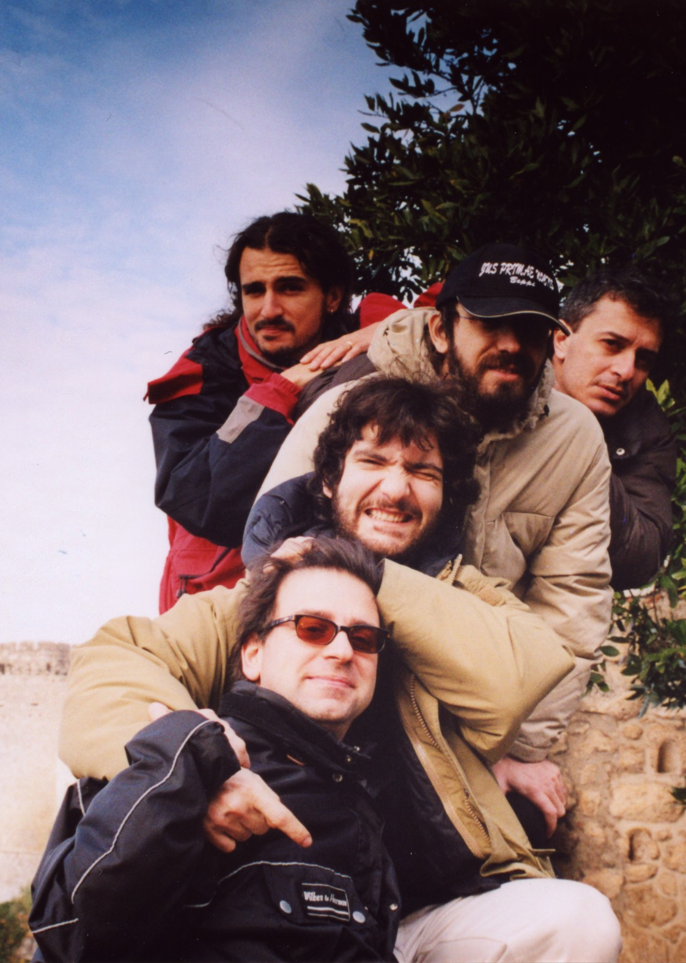
Autoscatto durante un tour. Dal fondo in avanti: Fausto, Fabrizio, Beppi, Renzo e Mario
I JPN hanno deciso di dedicarsi a suonare la musica che hanno sempre amato: il rock progressivo inglese e italiano degli anni ’70. La formazione genovese è oggi una delle pochissime band europee a proporre un repertorio di questo genere musicale.

Nelle loro esibizioni presentano alcuni brani di quella che fu la grande era del rock romantico e contaminato, in un viaggio nella memoria che tocca i grandi successi di gruppi come Genesis, Yes, King Crimson, Pfm, Pink Floyd, Van der Graaf Generator, Banco.

Lo spettacolo è assicurato sia per l’alto contenuto emotivo della musica, sia per la difficoltà delle esecuzioni, che mettono a dura prova il gruppo, pur formato da musicisti di esperienza. Beppi Menozzi infatti ha suonato a lungo con formazioni di jazz rock, Fausto Sidri ha cantato in celebri musical come “Jesus Christ Superstar” e in diversi spettacoli del Teatro della Tosse, Renzo Luise ha suona con il Guitar ensemble del Louisiana Jazz Club ed ha accompagnato anche Beppe Grillo, mentre Mario Riggio fa parte della “Great Naco Orchestra”, l’ensemble di percussionisti che collabora con grandi artisti italiani e stranieri, come Elio e le storie tese, Billy Cobham, Mauro Pagani, Teresa De Sio, Michael Rosen, Franco Mussida.

I Jpn hanno all’attivo più di cento esibizioni dal vivo e in televisione ed hanno suonato in tutta Italia, dalla Sicilia al Veneto, ed hanno concluso a dicembre un breve tour nell’Italia Centrale.

Ecco quindi una band originale che propone un repertorio unico e non mancherà di emozionare la generazione dei trenta/quarant’enni con brani come il tiratissimo “The lamb lies down on Broadway” dei Genesis, il complicato “Red” dei King Crimson, la visionaria “Aqualung” dei Jethro Tull o la tarantella-rock di “Celebration” della Pfm.

ALCUNI BRANI DELLO SPETTACOLO
ARTI & MESTIERI Gravità 9.81 | PETER HAMMILL Vision | PFM Celebration
BANCO Rip | JETHRO TULL Aqualung / Bourée | LE ORME Uno sguardo verso il cielo
BEATLES Something | KING CRIMSON | PINK FLOYD Astronomy dominé
ELP Lucky man | 21st century schizoid man | PINK FLOYD Set the control
ELP Peter Gunn | KING CRIMSON Red | VAN DER GRAAF GENERATOR Killer
GENESIS The lamb | KING CRIMSON One time | RICK WAKEMAN The 6 wives of Henry VIII
GENESIS Firth of fifth | LED ZEPPELIN No quarter | YES Mood for a day / The clap
GENTLE GIANT Think of me w/kidness | PFM Impressioni di settembre | YES Roundabout

Informazioni sulla band e brani musicali sul sito: www.jusprimaenoctis.it E-MAIL mariggio@tin.it
Tel. 010 3727733 – 347 2524739

